Den zdraví v Albrechticích 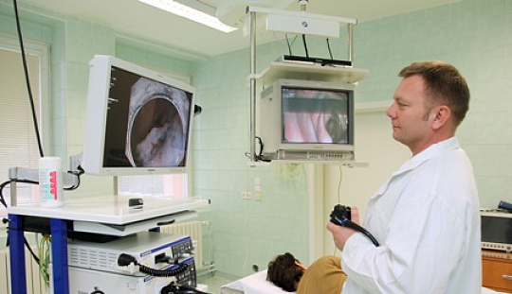
Vážení spoluobčané,
chcete-li se dozvědět více o svém zdraví, přijďte si poslechnout v sobotu 5. října 2019 od 14:00 a opakovaně od 15:30 hodin v Hasičské zbrojnici na ul. Obecní v Albrechticích přednášku na téma
„Kolorektální karcinom (rakovina tlustého střeva), příčiny, diagnostika, léčba a prevence“.
Přednášejícím bude již tradičně MUDr. Radek Sušil, gastroenterolog a senátor. Po přednášce si můžete nechat změřit tlak a Vaše tělesné hodnoty BMI. Účastníci přednášky v minulých letech, kteří si nechali změřit BMI si naměřené hodnoty pro porovnání vezměte sebou! Součástí přednášky bude ochutnávka tradičních bramborových placků a stryků!
Potěší nás zájem o Vaše zdraví!

